Aos Coordenadores Regionais.
C/C: Conselho Central Executivo, Presidentes Fundação Sai e Instituto Sai de Educação, Coordenação Central da Região 23 e Chairman Zona 2B.

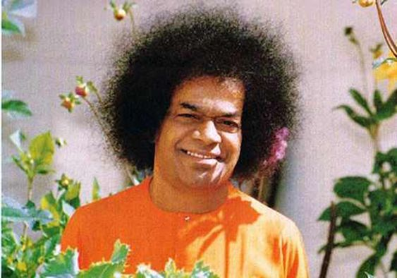

“O amor é Divino. Amem a todos, distribuam seu amor até àqueles que carecem dele. O amor é como a bússola de um navegante. Onde quer que esteja, assinala o caminho para Deus. Em todas as ações da vida diária, manifestem seu amor. A divindade emergirá desse amor. Esse é o caminho mais fácil até a tomada de consciência de Deus.”

Sai Baba
Discurso Divino em 5 de julho de 1996

Queridos e Amados Jovens, Om Sai Ram!

Que todos estejam bem e felizes pela Graça de Sai.

É com muita alegria que a Coordenação Nacional de Jovens vem convidá-los a participar da II Gincana Sai Nacional, dedicada a todos os Grupos e Centros Sai do Brasil que desejarem se inscrever, estando aberta também a qualquer outra pessoa, não necessariamente devoto ou membro ativo. Embora tendo sido organizada pela Coordenação Nacional de Jovens, esta Gincana está aberta a qualquer pessoa, não necessariamente jovem.
A Gincana Sai antecederá o XI Congresso Sai Nacional e o Encontro de Jovens, “Desafios da Juventude e os Ensinamentos Divinos”, que serão realizados simultaneamente em junho deste ano e esta será uma forma de nos aproximarmos uns dos outros servindo a Deus através do serviço à comunidade. Todos terão a oportunidade de participar, mesmo aqueles que não puderem estar presentes no Congresso. Esta é a proposta da Gincana Sai: envolver todos os Grupos e Centros Sai do Brasil no serviço aos mais necessitados de uma forma organizada e integrativa, através do cumprimento de tarefas humanitárias inspiradas no exemplo do Avatar.
Nossa Gincana foi intitulada Amor em Ação e será realizada no período de 18 de Fevereiro a 16 de Junho de 2019 e seu encerramento será no XI Congresso Sai Nacional que acontecerá de 20 a 23 de Junho de 2019. As inscrições das equipes serão feitas no período de 31 de Janeiro a 15 de Fevereiro de 2019 através do e-mail gincanasainacional@gmail.com .
Em anexo a esta carta enviamos maiores informações sobre a Gincana e sobre as inscrições nos seguintes arquivos:

1.1_II GINCANA SAI NACIONAL 2019
1.2_CONVITE II GINCANA SAI NACIONAL 2019
2.1_ORIENTAÇÕES PARA INSCRIÇÃO NA II GINCANA SAI NACIONAL 2019
2.2_FICHA DE INSCRIÇÃO DA II GINCANA SAI NACIONAL 2019

Que Swami nos inspire e que juntos possamos levar Sua mensagem de amor para todos àqueles que precisam de nós. Aguardo todos vocês nessa amorosa atividade.

Com amor em Sai,
Tatiana Machado
Coordenação Nacional de Jovens Sai – Conselho Central do Brasil

